COLEGIO EMILIA RIQUELME  GUIA DE TRABAJO  ACTIVIDAD VIRTUAL SEMANA DEL 20 AL 24 |  |  |  | 
Nombres y Apellidos:
Fecha: | Asignatura: Ciencias Naturales | Grado: 4° | Docente: Estefanía Londoño
Miércoles, 22 de abril del 2020
Agenda virtual: Realización del segundo periodo y escritura de desempeños.
Breve acercamiento a las temáticas.

Desempeños
- Verifico la posibilidad de mezclar diversos líquidos, sólidos y gases.
- Explico la dinámica de un ecosistema, teniendo en cuenta las necesidades de energía y nutrientes de los seres vivos.
- Propongo y verifico diferentes métodos de separación de mezclas.

Temas
- Relaciones en los seres vivos.
- Los niveles de organización en los seres vivos
- Mezclas de la materia.

Jueves, 23 de abril del 2020
Agenda virtual: Breve recordéris por los estados de la materia. (Clase Virtual)
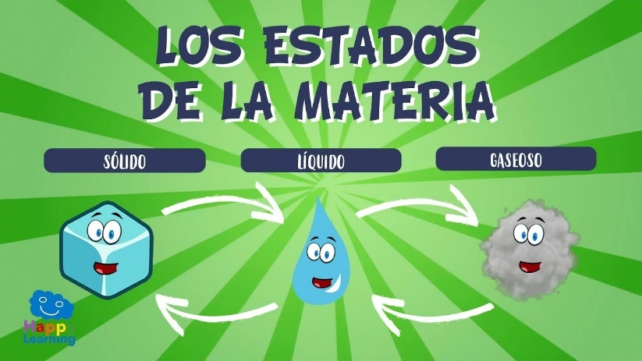
Las mezclas.

La materia es todo lo que tiene masa y ocupa un lugar en el espacio, es decir, que todos lo objetos o seres que existen en el universo están formados por materia. Generalmente se presenta en estado líquido como el agua de la lluvia, sólido como el hielo o gaseoso como el vapor del agua.
Una mezcla es la combinación de dos o más sustancias diferentes, que se pueden separar por varios métodos físicos y químicos. Por ejemplo, una taza de café es una mezcla ya que está conformada por agua, azúcar y café. Las mezclas puedes ser homogéneas o heterogéneas.

Actividad
A la hora del almuerzo, observa muy bien los componentes que tiene tu plato y dibuja un elemento sólido y líquido que observes en él.

Viernes, 24 de abril del 2020

Agenda virtual: Las mezclas
Actividad de observación.
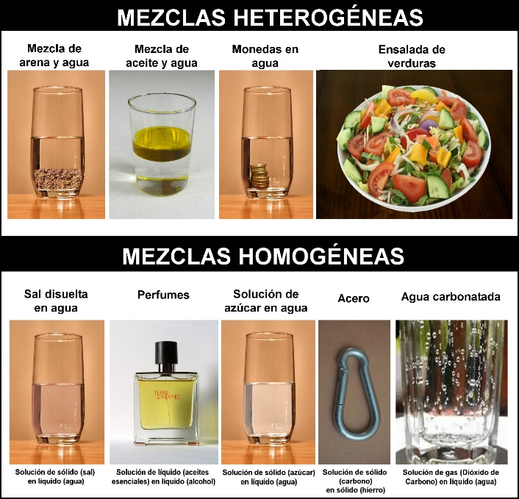
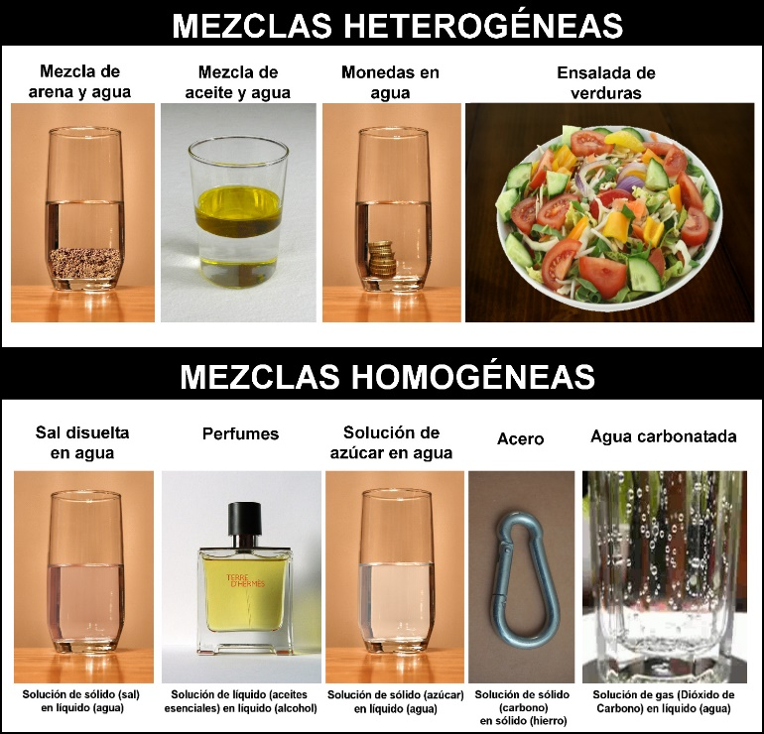

Las mezclas heterogéneas: Son aquellas en las que sus componentes se pueden distinguir a simple vista por ejemplo una ensalada de verduras puesto que en ella podemos observar cada uno de los elementos que la conforman.

Las mezclas homogéneas: Son aquellas en las que sus componentes no se pueden distinguir a simple vista, son mezclas uniformes. Por ejemplo, el agua con azúcar, puesto que el azúcar se disuelve en el agua y no es posible observarla.

Actividad

Experimenta …
- Realiza con tu familia una mezcla homogénea y comprueben que los componentes no puedan distinguirse a simple vista.
- Tomate una selfie realizando dicha mezcla.
- Enviarme la evidencia fotográfica a mi correo.

Nota: Puede realizarse en el cuaderno día a día, ir tomándole fotico y enviarlo a mi correo.

